**会员关系树分析软件v5.13**

**功能模块说明**

# 总体架构

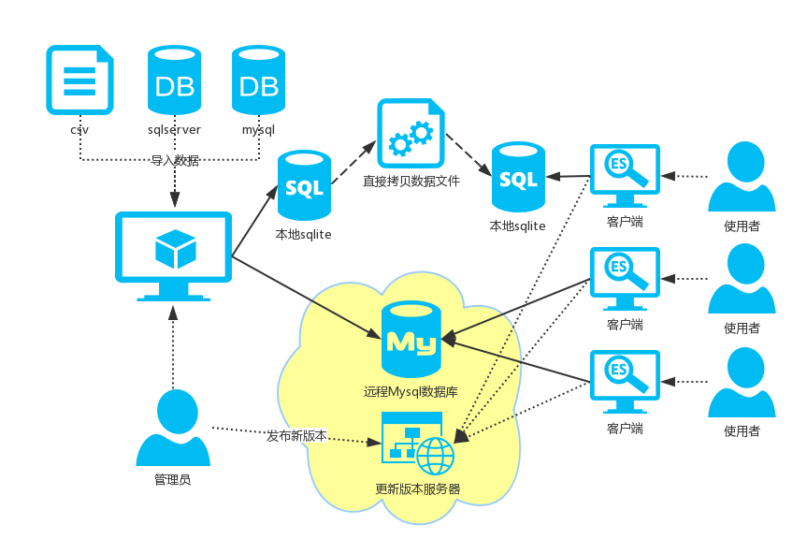

# 各功能模块说明

|  |  |  |  |
| --- | --- | --- | --- |
| **分类** | **功能** | **功能说明** | **备注** |
| 数据导入 | 导入csv格式 | 导入逗号分隔文件中的数据进行会员关系树分析计算 | csv文件支持比较广泛，非常方便用来做数据保存和传输 |
| 数据错误检查 | 由于csv文件以逗号分割，所以如果数据中本身包含了逗号的话，以及其他一些原因，程序对csv文件的解析可能会出错，该功能就是帮助用户对要导入进行分析的数据进行预先错误检查   * 对Csv数据中的错误进行自动检查并显示出来供用户查看 * 并可以让用户修改保存 | 如果数据量比较大，比如超过100万条数据就超过100M，用户自带编辑器就无法进行编辑了，该功能就很好地解决了这个问题。 |
| 导入tab格式 | 导入Tab键分割文件中的数据进行会员关系树分析计算 | 相比csv文件，该文件不存在因用户数据中存在逗号而导致无法正确读取数据的问题 |
| 直连sqlserver | 连接到sqlserver数据库，并可以选择某个表导出为csv文件，从而进行数据分析 | 方便用户自己选择数据来源 |
| 直连sqlserver | * 连接到mysql数据库，并可以选择某个表导出为tab文件，从而进行数据分析 * 或者直接选择某个表进行分析 | 方便用户自己选择数据来源 |
| 数据分析 | 会员关系树分析 | 将各个节点之间的关系进行分析，最终分析得到的结果包括：   * ID * 父ID * 姓名 * 所在层级 * 直接下属数量 * 下属层级数 * 下属总数量 | 最终分析得到所有构成的树，及哪些节点构成这些树 |
| 异常数据分析 | 并非所有的节点信息都能构成关系树，这些异常数据包括：   * 信息不完整的节点 * ID有重复的节点 * 孤立的叶子节点 * 构成闭环的节点 | 这些异常数据也记录下来，保存在数据库中，必要时可供用户一一校对核准 |
| 支持动态列 | 所谓动态列，就是说用户要进行分析的源数据表列数可以是不固定的，如果数据来源自不同的数据库，那么实际的数据表肯定是不同的，得到的数据表列数也是不同的，程序会自动根据实际输入的源数据表进行自动处理，扩展性非常强。 |  |
| 数据特殊转换处理 | 数据的特殊转换处理包括：   * 全角/半角符号转换； * 大小写转换； * 空白字符剔除；   之所以可能要进行这样的数据转换处理，是因为用户输入的数据可能是不规范的，比如：比如:People和people，用户需要将二者看作相等处理，但是输入的时候不规范，就要进行自动转换 | 辅助用户数据分析 |
| 分析结果保存与管理 | sqlite数据库 | * 将分析的结果保存在本地sqlite数据库中 * 由于文件存储在本地，不存在网络传输瓶颈，所以速度较快，性能较好 | 这种方式适用于用户数据不能联网的情况，或者用户只是想自己分析数据，自己查看数据 |
| mysql数据库 | 将分析的结果保存在mysql数据库中，mysql数据库可以位于部署在任意位置：   * 本机 * 局域网 * 互联网 | 该方式比较灵活，管理员将数据分析好之后可以将数据上传到联网的共享服务器上，其他用户只需要客户端就可以进行查看数据，非常方便 |
| 远程会话管理 | 远程mysql配置可以保存为会话，会话信息可以进行的管理操作包括：   * 新建 * 修改 * 删除 |  |
| 数据集删除 | 用户选中某个数据集，然后进行删除，程序会自动将该数据集相关的所有数据文件、数据表、以及索引都删除掉 |  |
| 会员关系树展示 | 数据集概要信息 | 在数据集视图中，用户可以查看所有数据集信息，每个数据集的概要信息包括   * 名称 * 列数 * 行数 * 创建时间 * 数据占磁盘空间大小 |  |
| 会员关系树视图 | 该视图是本程序最核心最根本的功能，用户在该视图中可以方便地查看会员之间的关系，以及会员的下线人数、层级等情况，该视图还可以显示为以下不同的风格   * 最简风格树视图 * 带连接线树视图 * 水平组织机构树视图 * 垂直组织机构树视图 |  |
| 单个节点详细信息 | 会员关系树中只显示会员的Id、姓名、下线人数、层数等基本信息，如果每个会员还有其他详细信息，可以在用户选中该节点后，在该视中显示出来 |  |
| 异常节点信息列表 | 如果分析结果中存在一些无法构成树的节点，则将该类节点分类存储起来，用户也可以查看，异常类节点包括：   * 孤立的叶子节点 * ID重复的节点 * 构成闭环的节点 |  |
| 自动按照下属节点数量排序 | 向用户展示的所有树节点信息都是以下属节点数量进行排序的，这样用户就能更方便地掌握哪些节点最重要 |  |
| 显示到顶级根节点 | 用户查询选中某个节点后，不但能向下查询该用户的所有子节点，而且能够向上查询到该节点的所有父亲节点，直到根节点 |  |
| 会员关系树查询与导出 | 查询条件覆盖全部列 | 由于本程序支持动态列，所以查询条件并不是固定不变的，数据表有多少列，就可以支持多少中查询条件 |  |
| 字符类型列模糊查询 | 本程序支持模糊查询，对于字符类型和数字类型的列，支持的条件条件也不相同，  字符类型列的查询条件：   * 等于 * 开头 * 结尾 * 包含   数字类型列的查询条件：   * 等于 * 大于 * 小于 | 模糊查询功能虽然强大，方便查询，但是使用起来也要慎重，模糊查询在数据量很大时会影响性能，查询较慢，如无必要尽量不使用 |
| 导出csv表格 | 用户可以选中部分感兴趣的数据，将该部分数据导出到csv文件中，导出csv文件时，   * 保存文件时自动进行以根节点的基本信息命名 * 导出该节点所有的父亲节点直到根节点 * 导出该节点所有的子节点信息 |  |
| 导出PNG图片 | 用户可以将会员树视图进行导出保存为PNG图片;  也可以将会员的详细基本信息进行导出保存为PNG图片 |  |
| 导出PDF文件 | 如果某个节点的子节点较多，用户导出为一张图片时，得到的图片会很长，导致打开查看很不方便，还可以选择导出为PDF格式，PDF格式中会将子节点进行自动展开分页存储为PDF格式 |  |
| 打印视图 | 可以直接连接打印机进行打印会员关系树视图 |  |
| 用户认证 | 启用/停用用户权限管理可配置 | 如果不想启用用户权限管理功能，也可以停用该功能  默认时未开启用户权限管理功能的，需要管理员手动进行打开 |  |
| 用户基本信息管理 | 用户的基本信息包括：   * 用户ID * 用户姓名 * 是否启用 * 创建时间 * 修改时间 * 最近登陆时间 * 登陆次数 * 累计在线时长 * 备注信息 |  |
| 用户认证管理 | 管理员：   * 新增用户 * 修改用户信息 * 重置用户密码 * 删除用户 * 启用／停用某个用户   客户端：   * 登陆认证 * 修改密码 |  |
| 用户权限管理 | 管理员可以设置某个用户是否启用，也可以设置某个用户能否看到某个数据集，为方便管理员进行操作，可以从下面两个视图进行操作：   * 用户→数据集 * 数据集→用户 |  |
| 性能优化 | 支持千万数据量级 |  |  |
| mysql数据库写操作批量优化处理 |  |  |
| 动态加载节点 |  |  |
| 分页查询 |  |  |
| 导出按层级 |  |  |
| 自动更新 | 版本自动更新 | 如果有新版本，管理员可以发布在网上，客户端只要联网就能自动判断版本进行更新，部署管理非常方便 |  |